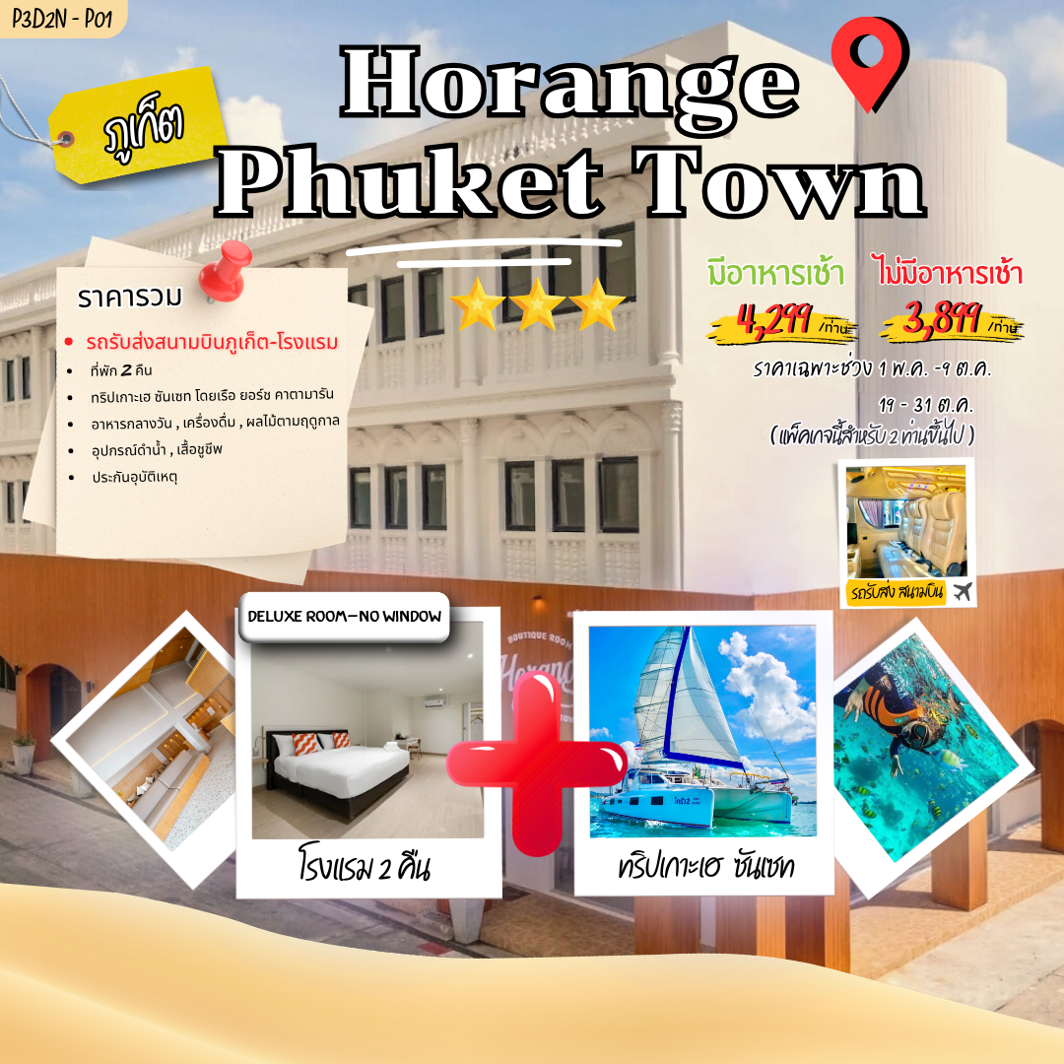

เปิดประสบการณ์ลักชัวรี่ ล่องยอร์ชคาตามารันเกาะเฮ & ซันเซ็ทภูเก็ต 3 วัน 2 คืน

วันที่ 1: ยินดีต้อนรับสู่ไข่มุกแห่งอันดามัน – รถรับจากสนามบิน - เช็คอินที่พัก
- เวลา (ตามเที่ยวบิน): บริการรถตู้ปรับอากาศรอต้อนรับท่าน ณ สนามบินนานาชาติภูเก็ต นำท่านเดินทางมุ่งสู่โรงแรมที่พักอย่างสะดวกสบาย สลัดความเหนื่อยล้าแล้วเตรียมไปสัมผัสไอทะเลใต้อันแสนอบอุ่น
- 14.00 น. เป็นต้นไป: เช็คอินเข้าสู่โรงแรมที่พัก อิสระกับการพักผ่อนตามอัธยาศัย เดินชิลถ่ายรูปเล่นรอบๆ รีสอร์ท หรือพักผ่อนออมแรงเพื่อเตรียมรับความเอ็กซ์คลูซีฟในวันรุ่งขึ้น
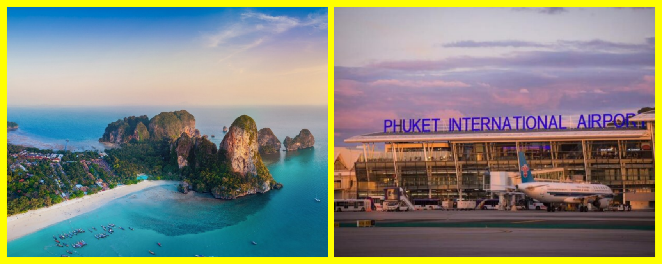

วันที่ 2: ล่องเรือยอร์ชคาตามารันสุดหรู สัมผัสเกาะเฮ ดินแดนคอร์ลไอแลนด์ & ฟินกับ Sunset ยามเย็น (Half Day)
เช้า อรุณสวัสดิ์ยามเช้า เติมความสุขมื้อแรกด้วยการรับประทานอาหารเช้า ณ ห้องอาหารของโรงแรม (มื้อที่ 1)
(ตามแพ็คเกจที่ท่านเลือก)
ช่วงเช้า (อิสระตามอัธยาศัย): ให้ท่านได้พักผ่อนสบายๆ ในแบบที่เป็นคุณ ไม่ว่าจะเดินชิลซึมซับบรรยากาศรอบๆ ที่พัก ออกไปเดินเล่นถ่ายรูปเช็คอินตามย่านชิคๆ หรือแวะคาเฟ่สวยๆ เพื่อดื่มด่ำกับสีสันของเมืองภูเก็ตได้อย่างเต็มที่
11.00 น. รถตู้รับท่านจากโรงแรมที่พัก มุ่งหน้าสู่ท่าเรืออ่าวฉลอง พิกัดเริ่มต้นความหรูหราของทริปนี้
13.00 น. ออกเดินทางจากท่าเทียบเรืออ่าวฉลอง ล่องผ่านผืนน้ำสีครามด้วย เรือยอร์ชคาตามารัน (Yacht Catamaran) สุดหรูหรา สัมผัสลมทะเลโชยอ่อนๆ ถ่ายภาพมุมปังบนเน็ตหน้าเรือยอร์ชอวดลงโซเชียล มุ่งหน้าสู่ "เกาะเฮ" (Coral Island)
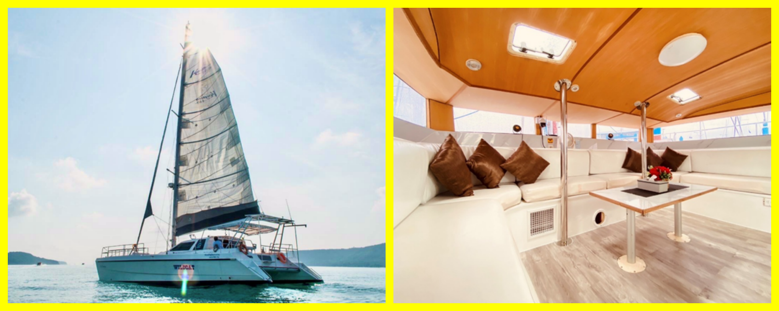
13.30 น. เดินทางถึงเกาะเฮ จุดแรกพาท่านสัมผัสความอุดมสมบูรณ์ใต้น้ำ เพลิดเพลินกับกิจกรรมดำน้ำตื้น (Snorkeling) แหวกว่ายชมฝูงปลาและปะการังหลากสีสันใต้ท้องทะเลใสปิ๊ง
14.30 น. นำท่านขึ้นบนเกาะเฮ ดินแดนสวรรค์ของคนรักกิจกรรม อิสระกับการพักผ่อนเอนกายบนหาดทรายขาวละเอียดนุ่มเท้าใต้ร่มไม้ หรือเลือกสนุกตื่นเต้นกับกิจกรรมทางน้ำระดับโลก (Banana Boat, Parasailing ล่องร่อนร่มบนฟ้า, หรือ Sea Walker ทั้งนี้ค่ากิจกรรมบนเกาะไม่รวมในราคาทัวร์)
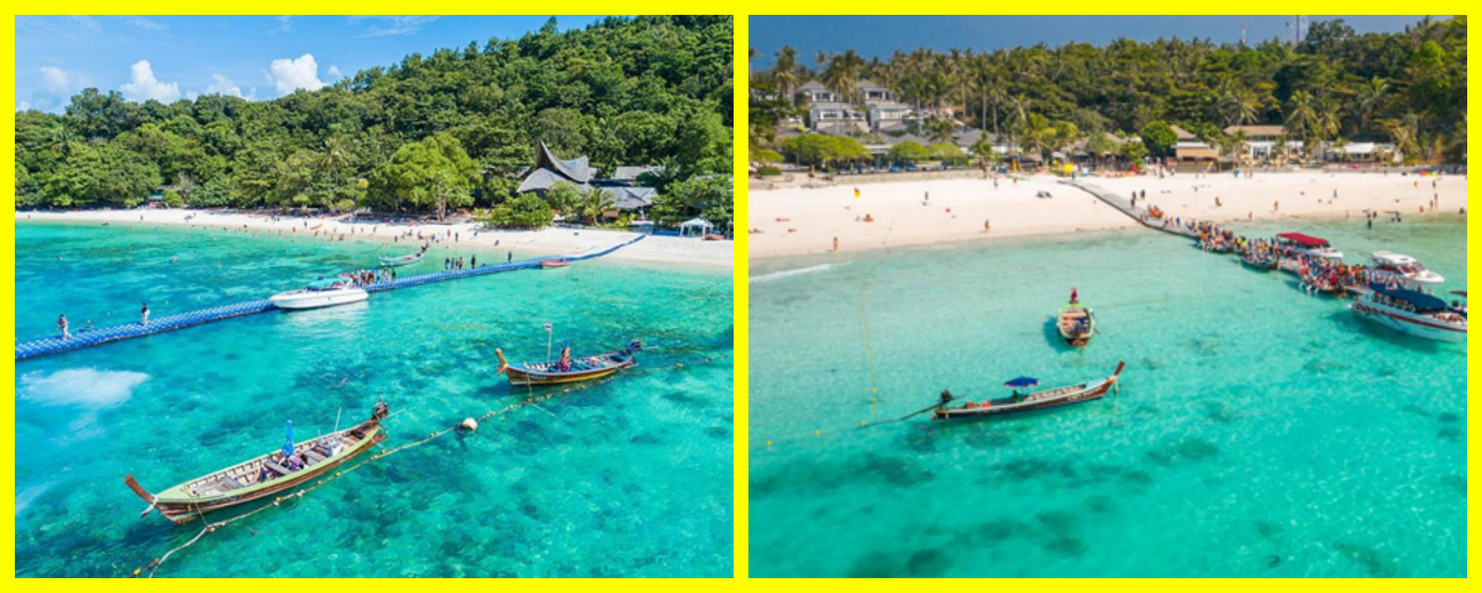
16.30 น. ดื่มด่ำความเอ็กซ์คลูซีฟ รับประทานอาหารเย็นมื้อพิเศษบนเรือยอร์ชคาตามารัน พร้อมชมทัศนียภาพอันงดงามของท้องทะเลกว้างใหญ่ในบรรยากาศสุดโรแมนติก (มื้อที่ 2)
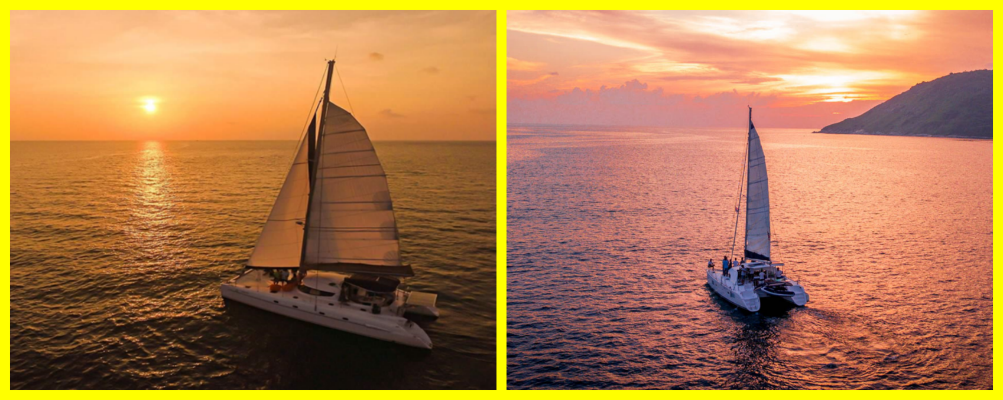
17.00 น. เรือยอร์ชมุ่งหน้าสู่พิกัดซิกเนเจอร์ "แหลมพรหมเทพ" จุดชมพระอาทิตย์ตกที่สวยที่สุดในเมืองไทย สนุกสนานกับกิจกรรมตกปลาแบบเก๋ๆ บนเรือ พร้อมบริการถ่ายภาพโดยช่างภาพมืออาชีพ เพื่อเก็บทุกช็อตความประทับใจระดับพรีเมียมของคุณ
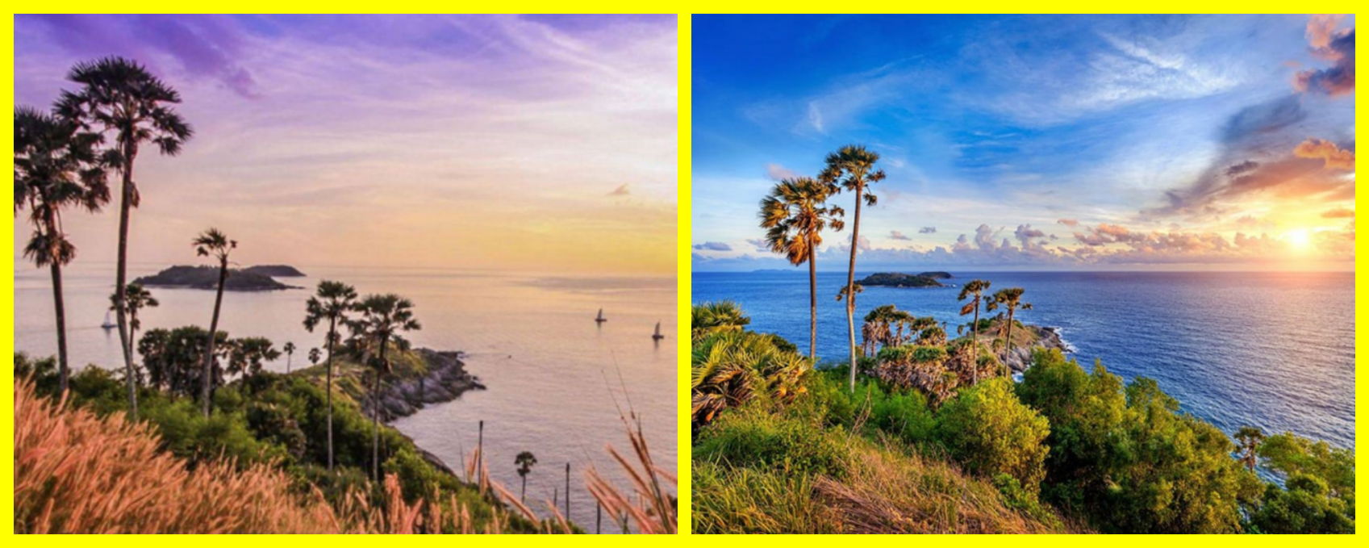
18.00 น. โบกมือลาแสงสุดท้ายของวัน เรือพาท่านเดินทางกลับสู่ท่าเรืออ่าวฉลอง
18.30 - 19.00 น. เดินทางถึงท่าเรืออ่าวฉลอง โดยมีรถตู้รอรับเพื่อนำท่านส่งกลับถึงโรงแรมที่พักโดยสวัสดิภาพ

วันที่ 3: พักผ่อนอิสระ - รถส่งสนามบินภูเก็ต เดินทางกลับโดยสวัสดิภาพ
เช้า อรุณสวัสดิ์ยามเช้า รับประทานอาหารเช้าสบายๆ ณ ห้องอาหารของโรงแรม (มื้อที่ 3) (ตามแพ็คเกจที่ท่านเลือก)
ช่วงเช้า: อิสระกับการพักผ่อนในแบบที่เป็นคุณ เก็บตกถ่ายรูปสวยๆ หรือ
10.30 น. เตรียมตัวเก็บสัมภาระ เช็คเอาท์ออกจากห้องพัก (โรงแรมให้เช็คเอาท์ได้ไม่เกิน 11.00 น.)

ตารางอัตราค่าแพ็กเกจ : HORANGE PHUKET TOWN ราคา/ท่าน
ประเภทห้องพัก (Room Type) | จำนวนผู้เข้าพัก / ห้อง | ราคาช่วงปกติ  (Low Season)  (1 พค - 9 ตค)  (19-31 ตค) | ราคาช่วงไฮซีซัน  (High Season)  (1 มี.ค. - 30 เม.ย. 70) | ราคาช่วงไฮซีซัน  (High Season)  (10-18 ตค)  (1 พย - 31 ธค)  (1มค -กพ70) | ราคาช่วงพีคซีซัน/เทศกาล  (Peak Season)  (21 ธ.ค. - 5 ม.ค. 70)
Deluxe Room-No Window  ไม่มีอาหารเช้า | 2 ท่าน / ห้อง | 3,899 บาท / ท่าน | 4,499 บาท / ท่าน | 4,999 บาท / ท่าน | 5,399 บาท / ท่าน
Deluxe Room-No Window  มีอาหารเช้า | 2 ท่าน / ห้อง | 4,299 บาท / ท่าน | 4,999 บาท / ท่าน | 5,399 บาท / ท่าน | 5,799 บาท / ท่าน

HORANGE PHUKET TOWN 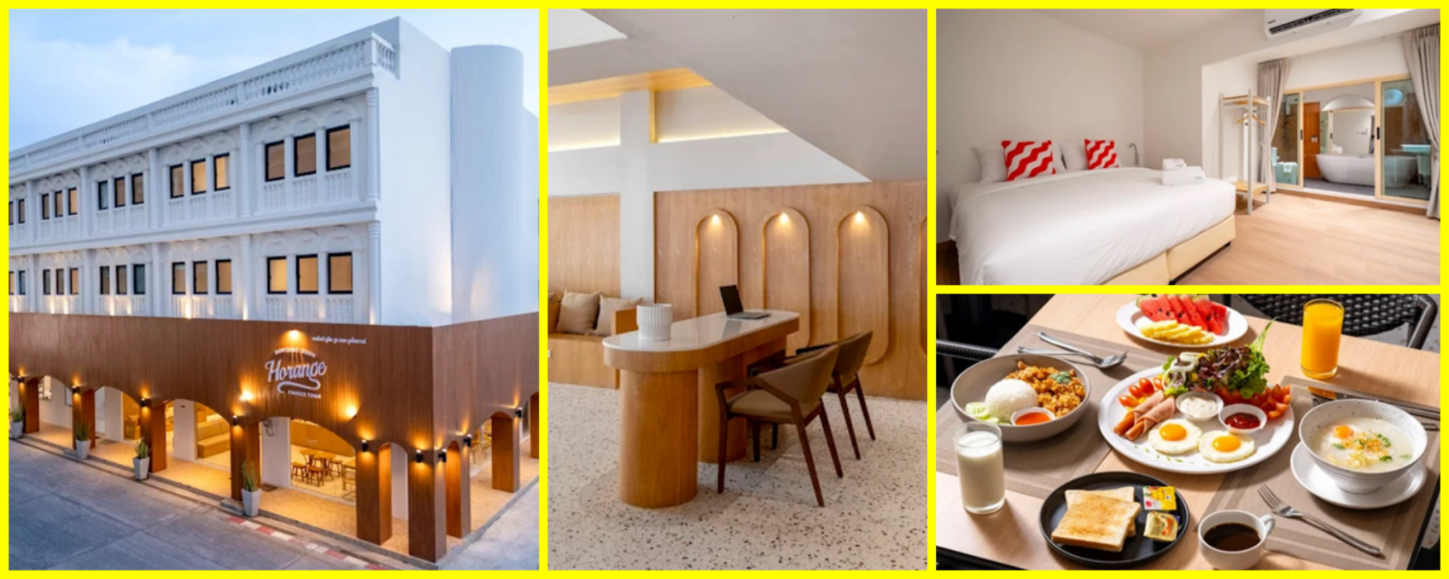
Deluxe Room No window
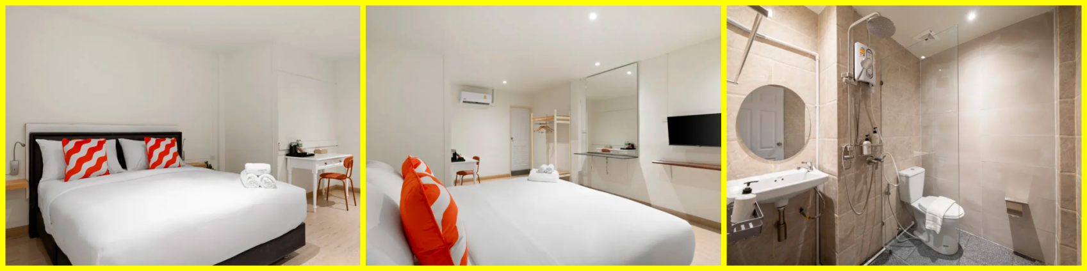

ตามเวลานัดหมาย: รถตู้ปรับอากาศรับท่านจากโรงแรม เดินทางมุ่งสู่สนามบินนานาชาติภูเก็ต ระหว่างทางแวะ ร้านขายของฝาก แวะซื้อของฝากเมืองภูเก็ต เช่น น้ำพริกกุ้งเสียบ หรือ เม็ดมะม่วงหิมพานต์เผาโบราณ ส่งท่านเดินทางกลับโดยสวัสดิภาพ พร้อมหอบความสุข ความทรงจำ และรูปถ่ายระดับพรีเมียมกลับบ้านเต็มกระเป๋า
💵 ราคาแพ็คเกจนี้รวม:
- บริการรถตู้รับ-ส่ง ไป-กลับ (สนามบินภูเก็ต - โรงแรมที่พัก - สนามบินภูเก็ต)
- โรงแรมที่พักจำนวน 2 คืน
- บริการอาหารเช้า ณ ห้องอาหารของโรงแรม จำนวน 2 มื้อ (มื้อที่ 1, 3) (ตามแพ็คเกจที่ท่านเลือก)
- โปรแกรมท่องเที่ยวสุดหรูเกาะเฮ ซันเซ็ท โดยเรือยอร์ชคาตามารัน (Join Tour) ครึ่งวันบ่าย
- บริการรถตู้รับ-ส่ง (โรงแรมที่พัก - ท่าเรืออ่าวฉลอง - โรงแรมที่พัก) ในวันทำทัวร์
- อาหารเย็นสุดพิเศษบนเรือยอร์ชคาตามารัน วันที่ 2 (มื้อที่ 2)
- ช่างภาพมืออาชีพคอยดูแลบนเรือยอร์ช
- อุปกรณ์ดำน้ำตื้นครบครัน (หน้ากากดำน้ำ, ท่อหายใจ) และเสื้อชูชีพเพื่อความปลอดภัย
- ประกันภัยอุบัติเหตุการเดินทางท่องเที่ยว
❌ ราคาแพ็คเกจไม่รวม:
- อาหารมื้อที่ไม่ได้ระบุ
- ตั๋วเครื่องบินเดินทางมาภูเก็ต
- ค่าใช้จ่ายและค่ากิจกรรมทางน้ำบนเกาะเฮ (เช่น บานาน่าโบ๊ท, พาราเซลลิ่ง)
- ภาษีมูลค่าเพิ่ม 7% และหัก ณ ที่จ่าย 3% (กรณีขอใบกำกับภาษี)
⚠️ หมายเหตุ: เพื่อประโยชน์และความปลอดภัยของนักท่องเที่ยวเป็นสำคัญที่สุด โปรแกรมทัวร์ทางทะเลอาจมีการปรับเปลี่ยนลำดับเวลาหรือสถานที่ตามสภาพอากาศ กระแสมรสุม และเวลาน้ำขึ้น-น้ำลงในแต่ละวัน โดยยึดหลักความปลอดภัยสูงสุดในการเดินทาง
